Temat: Wiosenne prace w ogrodzie.
1. Obejrzyj prezentację o wiosennych porządkach w ogrodzie. Nazywaj czynności w niej przedstawione.
Podpisz wg wzoru/po śladzie lub wytnij i wklej prawidłowe podpisy do ilustracji.
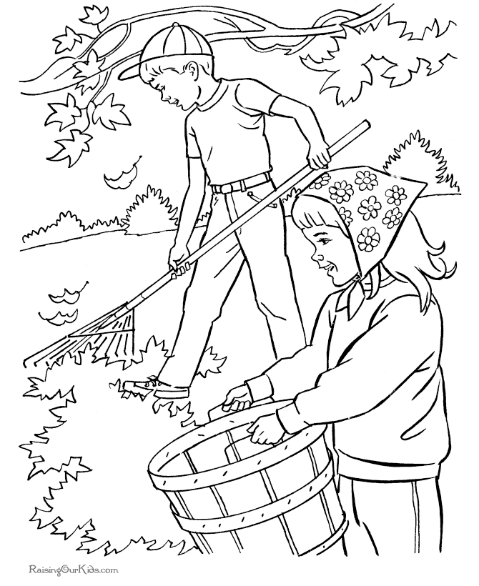  ……………………………………………………................. | …………………………………………………………………………
………………………………………………………………….. | 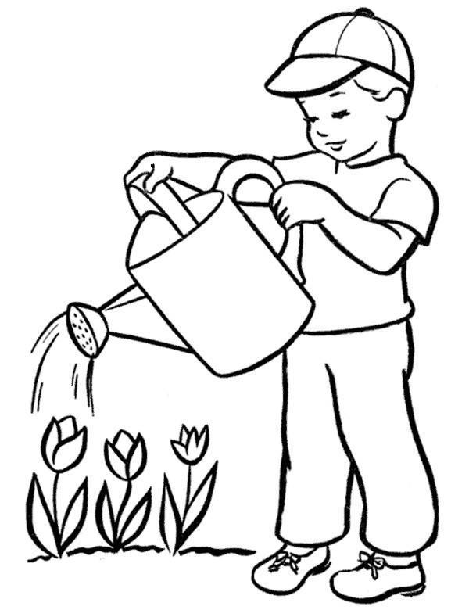  ………………………………………………………………….

Grabienie liści. | Sadzenie roślin.
Przekopywanie ziemi. | Podlewanie roślin.

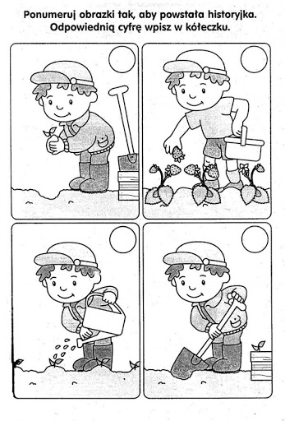
3. Wytnij obrazki i ułóż w kolejności.
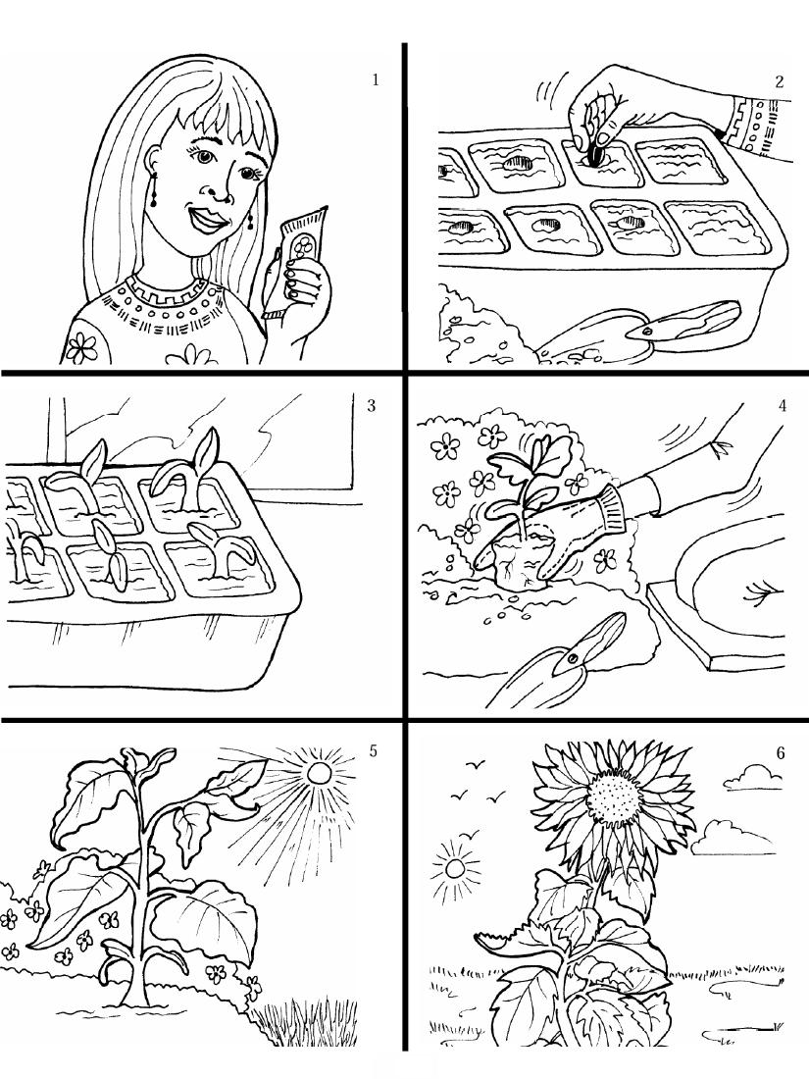

4. Osoba zajmująca się ogrodem to ogrodnik.

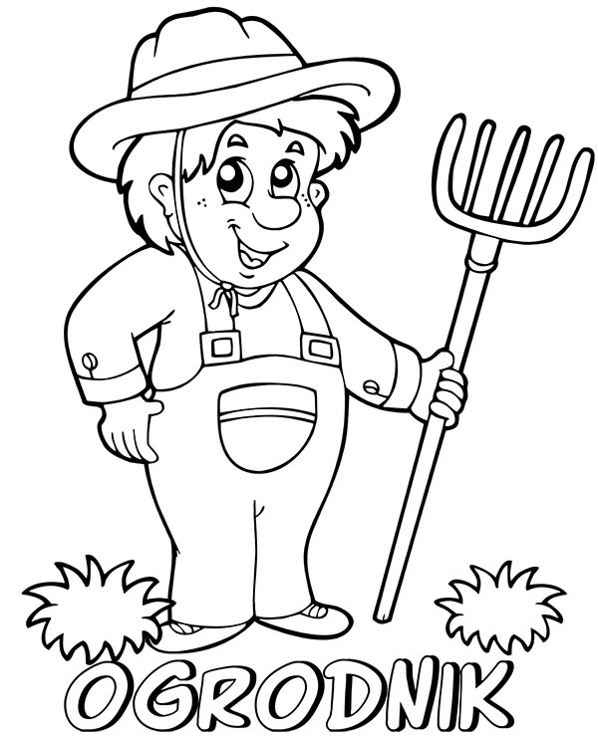

5. Policz litery i sylaby w wyrazach.
 | LITERY | SYLABY
OGRÓD
NASIONA
SADZONKA
OGRODNIK

6. Oblicz.
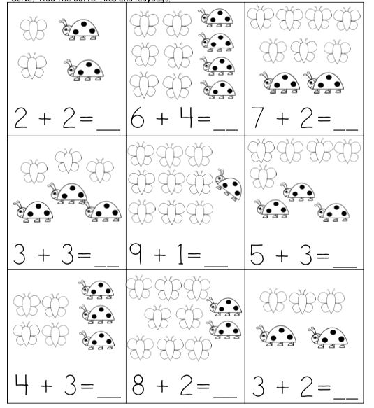

7. Pokoloruj wskazane elementy.
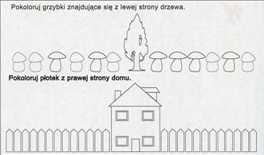
Zaznacz na zielono kaczki płynące w lewo, a na czerwono kaczki płynące w prawo. Zapisz liczbę kaczek w kratkach.
